作者简介：
俞莺婕，桐乡市英语学科骨干教师，现任桐乡市高级中学高一年级英语备课组组长。

教学思路：
2019年6月英语高考已经尘埃落定。今年的李华依旧忙碌，既要去伦敦当志愿者，又要邀请艾伦参加音乐节，还要交代队友做好排球比赛前的准备……而在浙江，他又要给即将回国的好友Alex写一封感谢信，感谢他对自己英语学习的帮助，并表达自己的临别祝愿。
对于感谢信这一体裁，相信大部分学生都在考前练过笔，也接触和积累了一些写作的语料和技巧。如何在常规套路中另辟蹊径，有所突破？笔者在阅读了溯恩教育发布的中外一线教师和留学生撰写的下水作文后，从中选取了三篇富有代表性的范文，并结合自己的教学实际设计了一堂应用文试题与范文的赏析课。
以下是教学思路：
- 试题回顾
假定你是李华，经常帮助你学习英语的朋友Alex即将返回自己的国家。请给他写一封邮件，内容包括：
1. 表示感谢；
2. 回顾Alex对你的帮助；
3. 临别祝愿。
注意：
1.词数80左右； 2. 可适当增加细节，使行文连贯。
试题的表述已经涵盖了写作的三个基本信息，即文体(what)——邮件、对象(who)——Alex和目的(why)——表示谢意。第一段中提供的写作背景又能为考生构思、定位自己的作文提供了线索，如：要点一、要点二要求对Alex的帮助表示感谢，而第一段的第一句已经交代了感谢的原因——Alex经常帮助你学习英语；要点三要求撰写临别祝愿，这正是基于Alex即将返回自己的国家这一背景，所以这个祝愿最好首先是祝他回家之旅一路顺风，如果字数允许，再进行适当拓展。
两个注意点中，第一点规定了字数；而第二点中“可适当增加细节”也暗示了学生可以通过一些具体化的表述（如帮助的是英语学习的哪个方面或者什么具体事件等）去丰富文章内容，具体阐述Alex对李华的英语学习做了什么帮助。
写作最基本的目的就是为了达意，所以我们要求学生在审题时就要考虑到应用文的第一个特性就是准确性：既要达意，也要涵盖所有的信息要点，这才是写作最基本的意义。

- 试题分析
在审题的基础上，我们可以结合写作要求进行以下思考：
- 根据文体要求思考：邮件的格式是怎样的？
- 根据写信对象和作者之间的关系思考：该用什么样的语气和口吻？
根据核心素养的要求和语言交际性的特点，对上述问题进行思考，一方面有助于为学生创设一个主题语境，从而激活学生的语料库，提取相关表达形式；另一方面也有助于学生在写作过程中树立读者意识，从读者角度出发，构建思路和语言。

- 思路点拨
接下来，我们分别从内容结构上和语言（语料）上进行构思：
结构上，本文分为三段：
第一段开门见山表达写作意图；
第二段运用实例阐述具体帮助；（涉及英语学习的哪些方面？如词汇、写作、演讲、跨文化交际、情感态度等）
第三段结合实际和字数表达祝愿。
语言（语料）上，我们可以根据以下问题去组织语料：
- What is/are Li Hua’s problem(s)?
- In what situation did Alex help me?
- How did Alex help me?
- How did Li Hua get improved with Alex’s help?
在构思的过程中，学生应始终注意一篇好的应用文既要体现语言表达的多样性，又要考虑行文组织的内在逻辑性。

- 范文赏析
笔者分别从溯恩英语公众号推送的下水文中选取了三篇梯度、层次不同的范文作赏析。
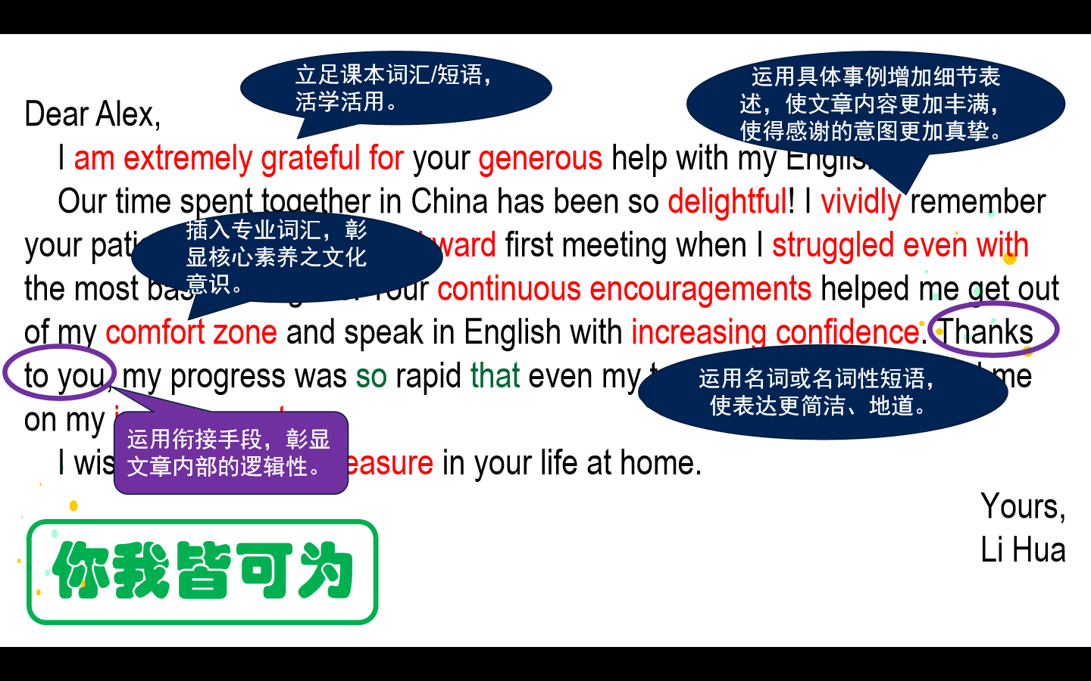
第一篇是中国留学生Coco撰写的，主要特点就是“接地气”，所用的语料大部分来自课本，对于大部分考生来说具有极强的借鉴意义。可以说，这一类型的作文属于“你我皆可为”型。
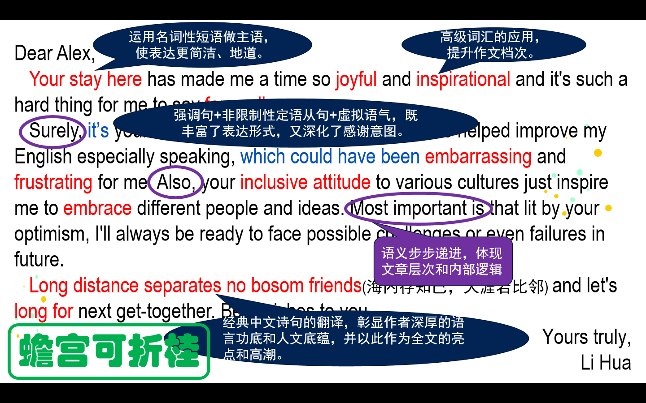
第二篇是资深英语教师柯继安老师的作品，语言表达形式丰富，语义层层递进，尤其是把经典诗句“海内存知己，天涯若比邻”的地道翻译作为结尾处的一个亮点，使全文在众多的模板、套路文中一枝独秀。可以说，这样的文章，就是阅卷老师“心内的一首歌”，蟾宫折桂，斩获高分，不在话下。
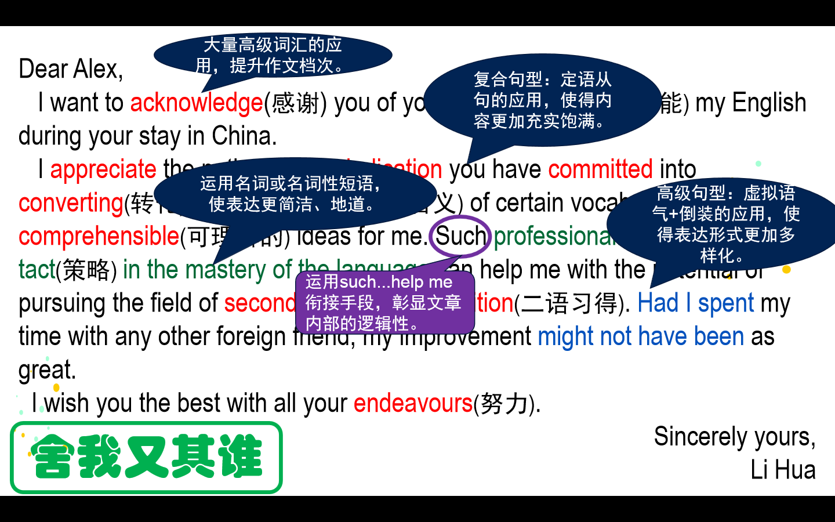
第三篇是加拿大公立中学教师Jay的作品，语言表达非常地道，运用了大量的高级词汇，文章内在逻辑关系清晰，语言精练，可谓“大神级”作品。对于励志考135分以上的考生来说，如果能写出这样一篇作文，不给你高分，还能给谁？真所谓“舍我又其谁”。

- 教学启示
通过对应用文试题和范文的评析，我们希望大家能够牢记一篇好的应用文所具备的四种特性，即：
- 准确性。作文首先需达意，内容需涵盖所有要点。
- 交际性。写作中需考虑文体与格式。根据主题语境选择语气与口吻，在写作中时刻保持读者意识。
- 逻辑性。写作中要注意适当使用衔接手段，使文章的层次和逻辑更加清晰；但更要注意文章内部句与句、段与段之间的逻辑关系，切忌“前言不搭后语”。
- 多样性。高质量的作文一般都会包含高质量的表达：高级词汇（块）、丰富的句式（强调句、倒装句、复合句等）以及虚拟语气的使用等。但在使用过程中，一定要以“达意”、“交际”为原则，切忌为了展现自己的写作水平而不顾文意胡乱堆砌。

